Тестирование https://jira/browse/IMDEV-8979
Замеры 16-18 (через расширение)
17 – вечерние
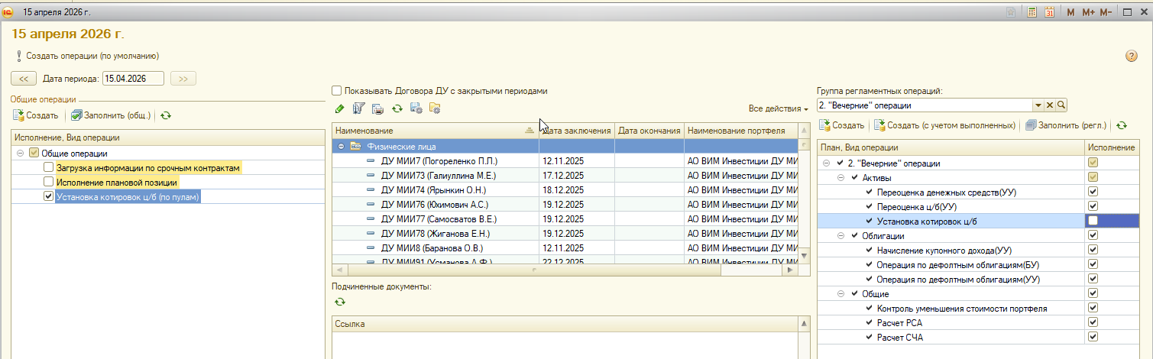
Замеры зафиксированы:
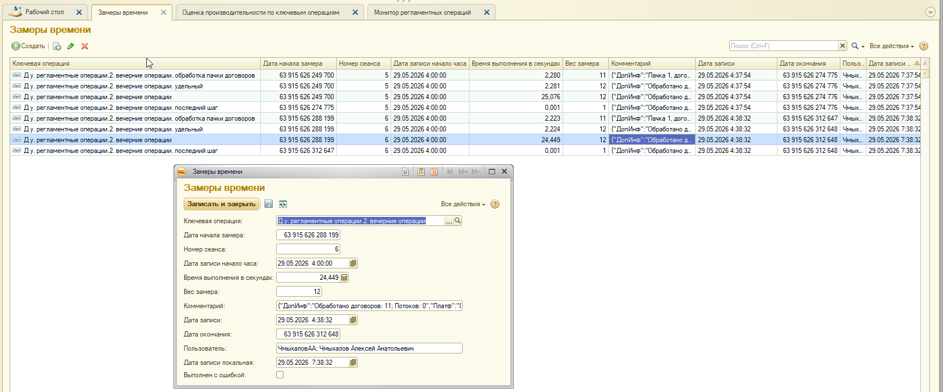
Можно формировать отчет
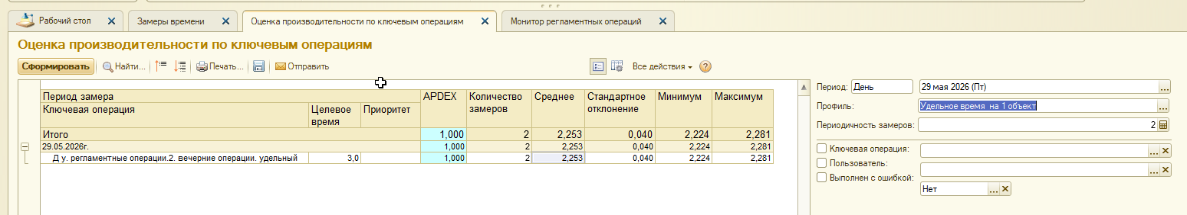
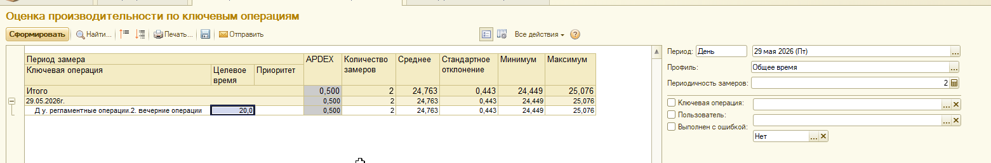
16 – утренние
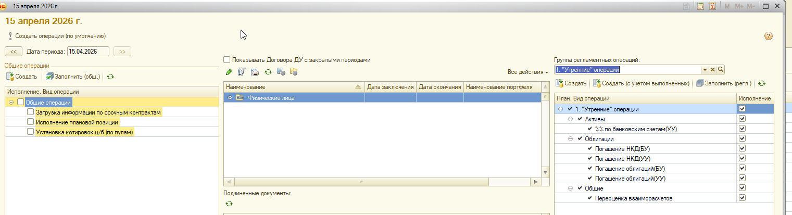
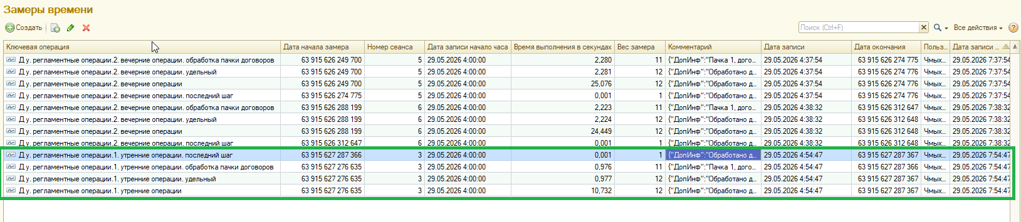
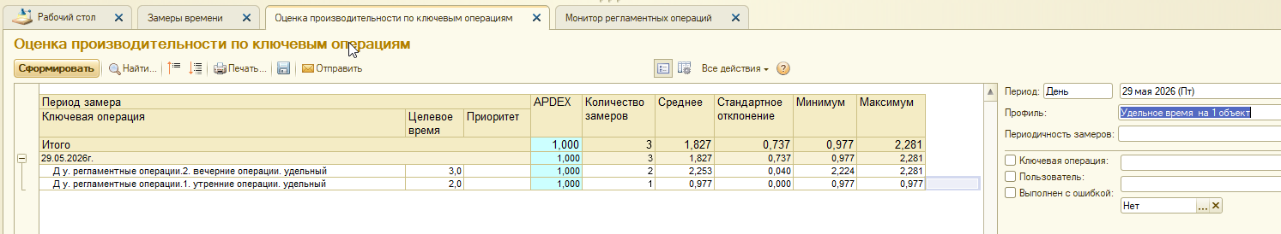
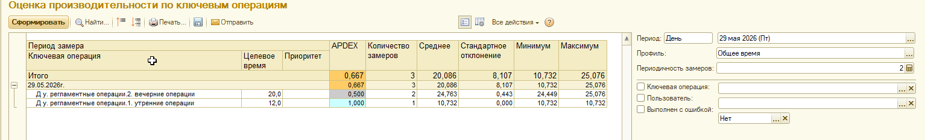

18 – вознаграждение
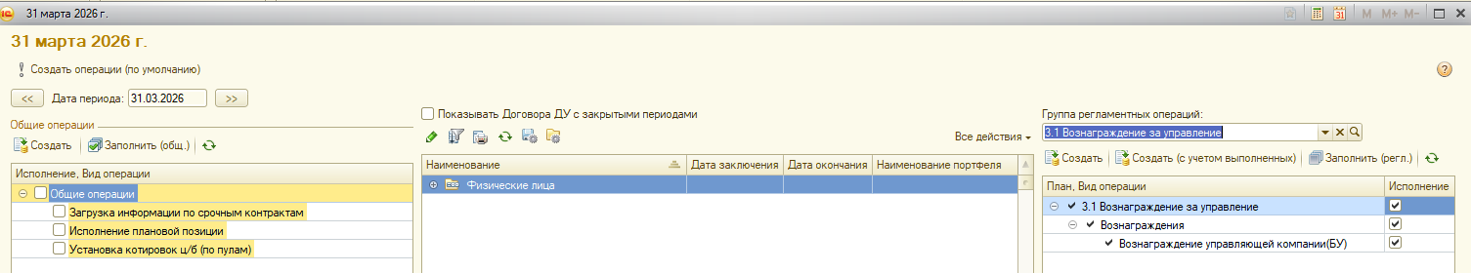
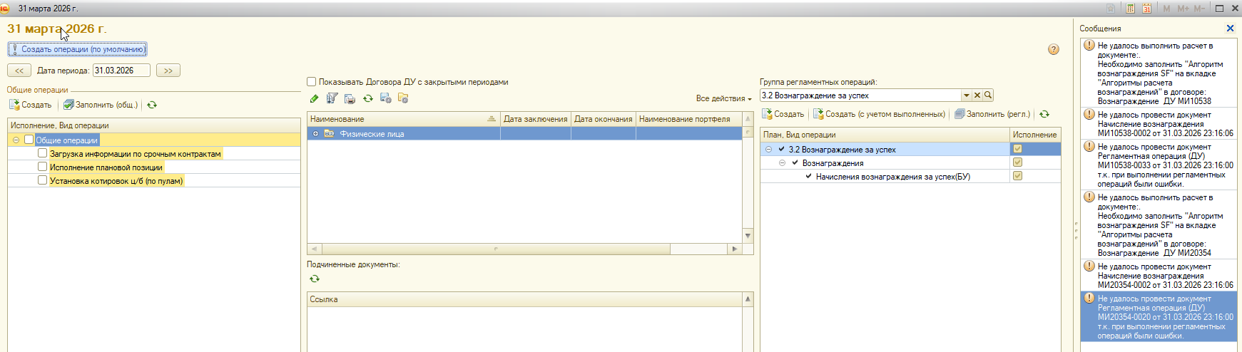
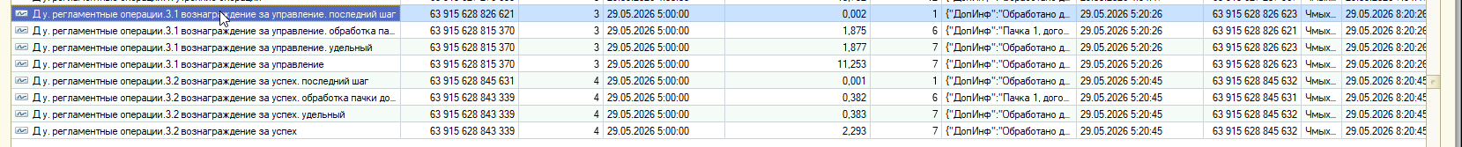
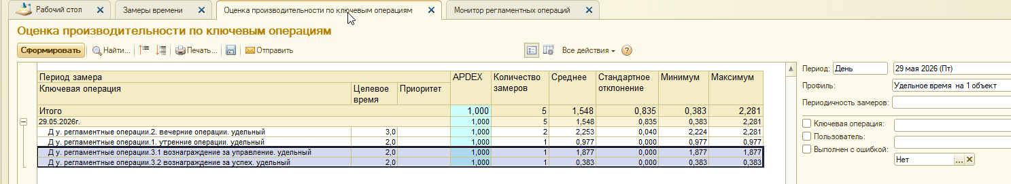
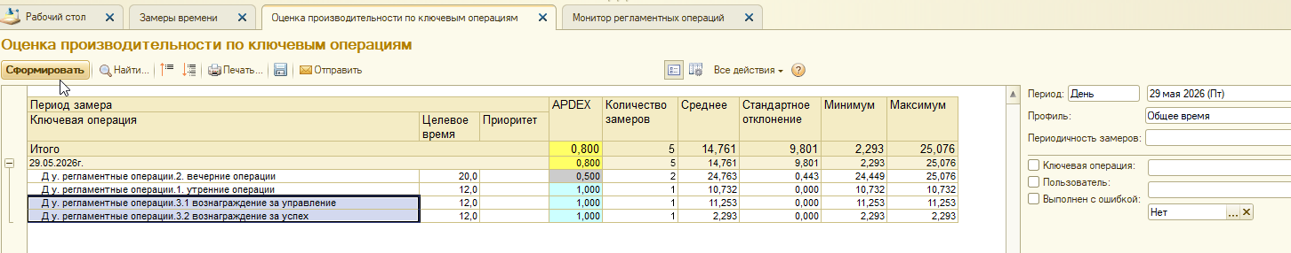

Вывод: замеры производительности успешно добавлены в конфигурацию.

